Fête de l´Unesco

Cette année nous avons fait un échange avec un lycée allemand qui s´appelle Gymnasium Veit-Höser.
La semaine que nous avons passée en Allemagne était pour le Gymnasium Vait-Höser la semaine de la fête de l´Unesco. A cette occasion le Gymnasium a invité les étudiants des autres pays. Il y avait des Hongrois, des Russes, des Italiens, des Finlandais, des Australiens et aussi nous, les Tchèques. Le premier jour de notre séjour nous étions accueillis par la direction de Gymnasium/ le discours du directeur était traduit en trois langues / où il nous a expliqué brièvement ce que c'était le projet de l´Unesco et à la fin de cet accueil nous avons relâché des ballons avec nos désirs écrits sur un bout de papier.
Mais la partie principale c´était la fête finale au bout de la semaine et de notre séjour. Beaucoup de gens y ont fait des discours très longs, chaque pays a présenté son école, il y avait aussi l´orchestre de Gymnazium et les écoles des autres pays devaient préparer un spectacle. Nous avons chanté quelques chansons tchèques et nous avons eu du succès. A la fin de la matinée on nous a servi un déjeuner traditionel allemand.

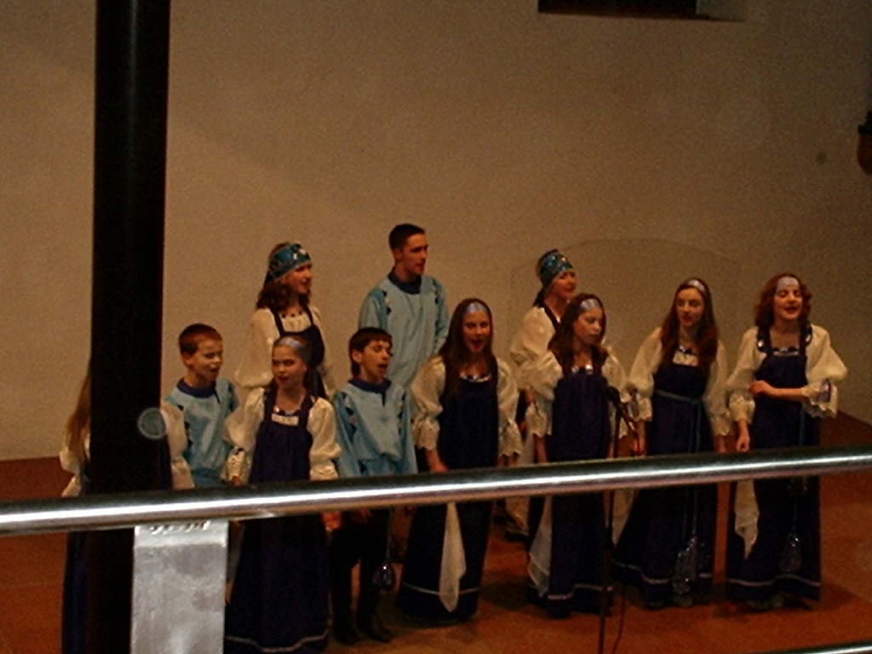
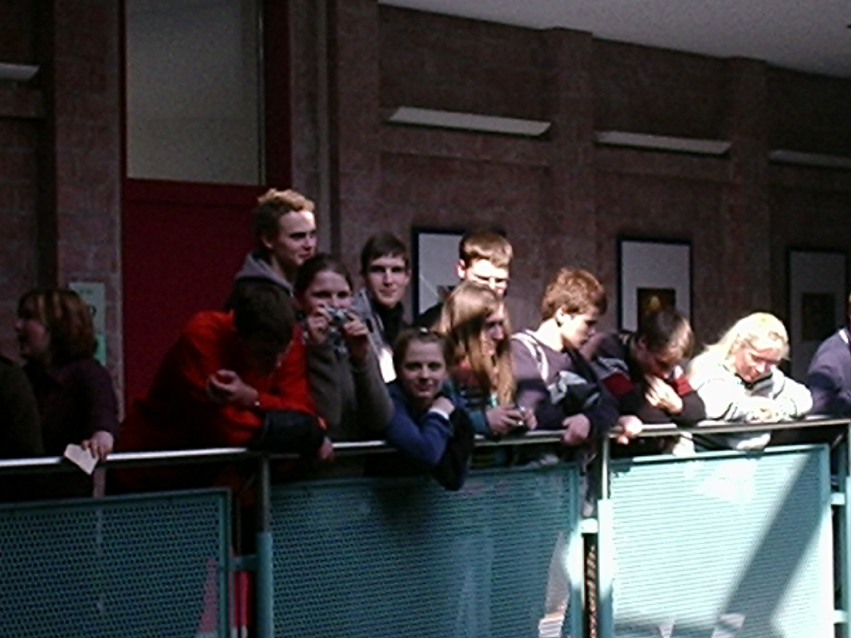
Zuzana Hadravová,

Martina Grochová

Petra Sedláková, 3BF,2006

